Муниципальное бюджетное дошкольное образовательное учреждение детский сад №14 г. Твери

Нетрадиционные техники рисования для воспитателей ДОУ
Мастер-класс по рисованию. Нетрадиционное рисование кусочком текстиля

Тема: «Пейзаж кусочком текстиля - за 3 минутки»

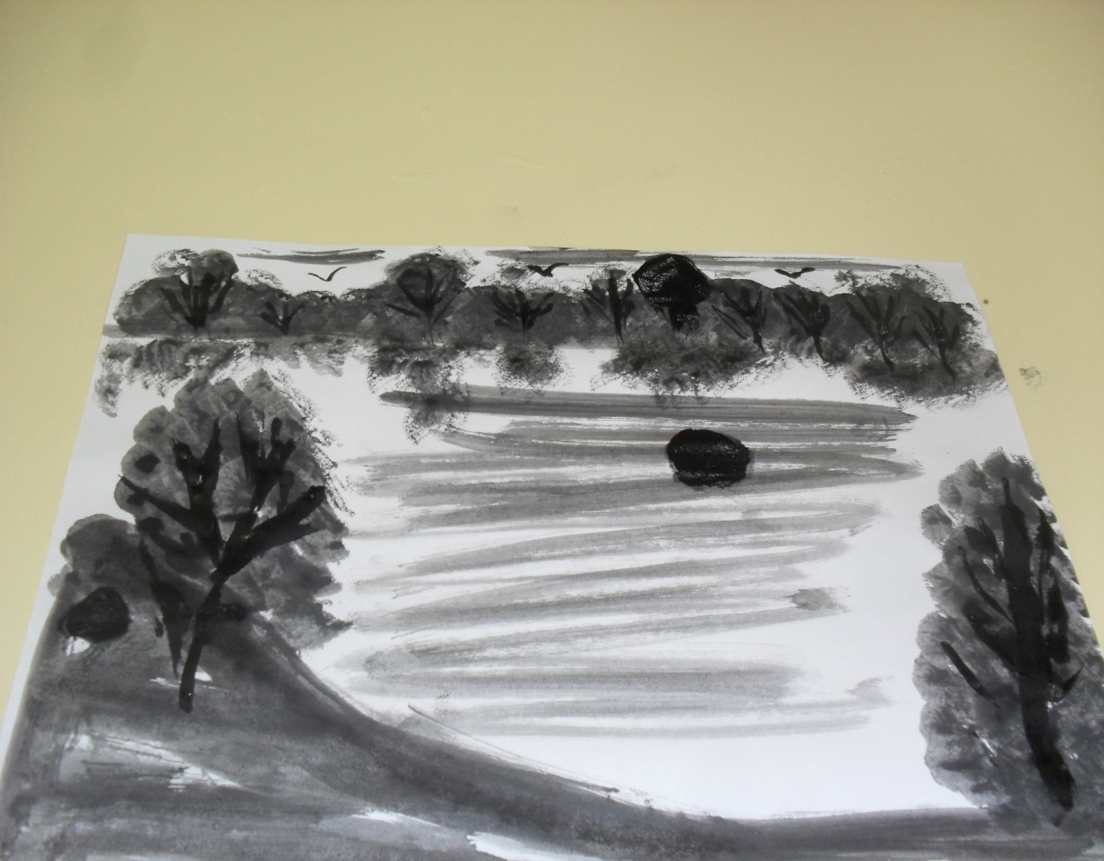

Подготовила и провела:
воспитатель:Ганиева Сабина Шамильевна,

г. Тверь

Мастер – класс рассчитан: на детей старшего дошкольного возраста, педагогов дошкольного образования, родителей.
Назначение: данный рисунок, выполненный своими руками в нетрадиционной техники, является отличным подарком родным и близким, может использоваться для оформления интерьера комнаты, выставок детского творчества.
Цели и задачи: развития художественно - творческих способностей детей дошкольного возраста через использование нетрадиционных техник рисования, развитие мелкой моторики пальцев рук и координации движений. Повышения уровня педагогического мастерства педагогов и родителей.
Материалы: бумага белая формата. А - 4 , гуашь черная, палитра, кусочек текстиля размером 10 х5 см, клей белый ПВА, лист цветного картона.

Описание Мастер – класса:
Мы открыли мастерскую.
Полюбуйтесь - вот какую!
Приглашаем всех учиться
Вместе весело трудиться!
Только смелый и упорный
Доберется к цели бодро.
Я предлагаю вам сегодня на практике освоить нетрадиционные техники рисования, стать непосредственными участниками нашего мастер класса.
И хочу познакомить вас с нетрадиционной техникой рисования - рисование текстилем, то есть (тканью). И предлагаю вам сегодня написать пейзажи, без помощи кисточки – простым кусочком ткани.
Как мы знаем, пейзаж - это рисунок изображающий природу, то есть леса, реки, поля, луга, озера, горы.
Если видишь на картине
Нарисована река,
Или ель и белый иней,
Или сад и облака.
Или снежная равнина,
Или поле и шалаш,
Обязательно картина
Называется …пейзаж.
Ведь как гласит китайская мудрость.
Я слышу и забываю, я вижу и запоминаю, я делаю и понимаю.
Поэтому предлагаю преступить.
Для работы нам понадобится: черная гуашь, так как рисовать мы будем в черном тоне, кусочки хлопчатобумажной ткани, лист белой бумаги формата А – 4, клей белый ПВА, лист цветного картона (для оформления работы).
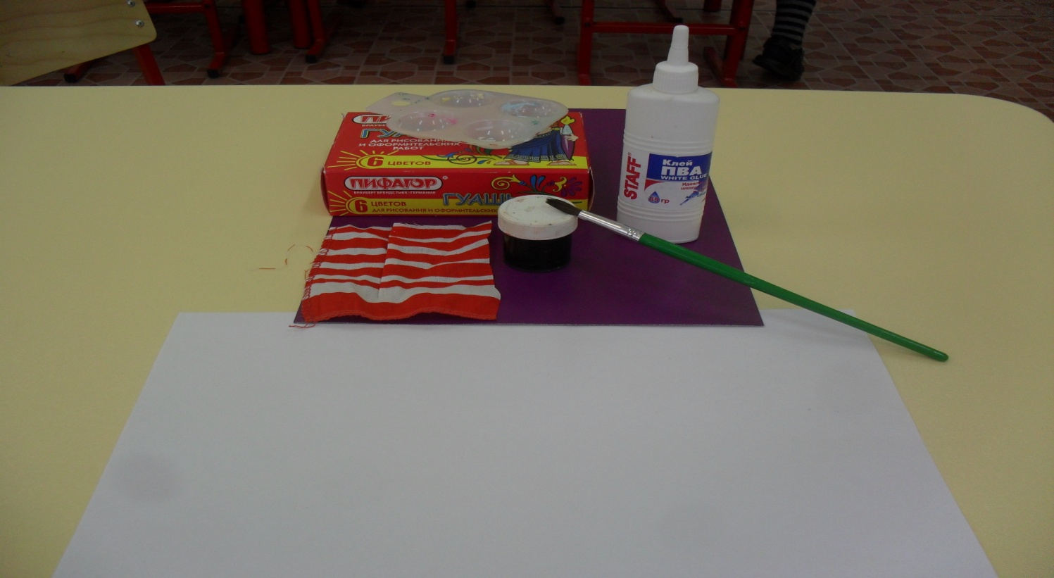
Берем кусочек ткани размером 10 х5 см, сминаем, делаем что то вроде тампона

Обмакиваем тампон из ткани в черную гуашевую краску и проводим на листе линию горизонта.
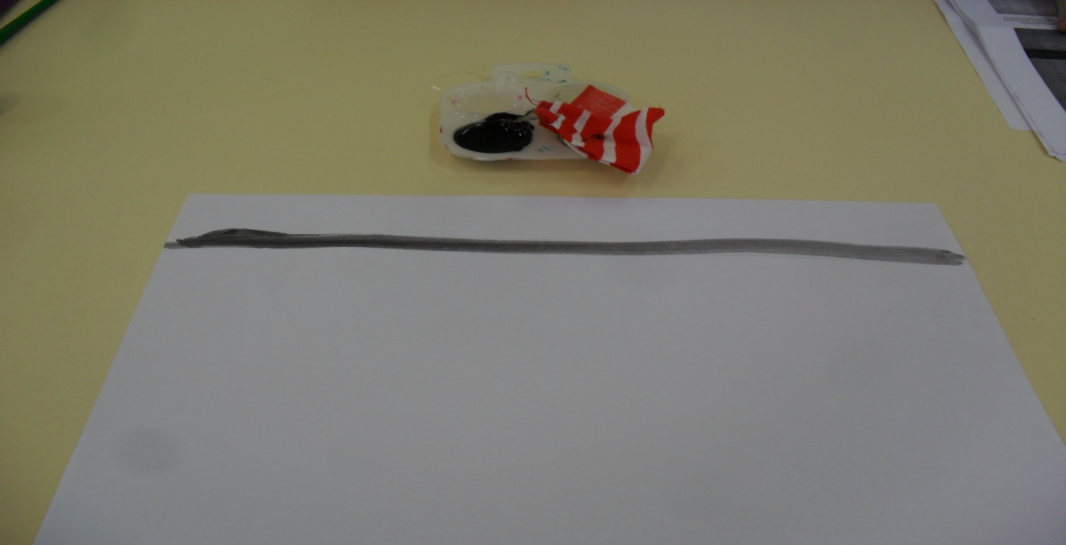
Горизонтом мы называем линию границы неба и земли. Чем выше линия горизонта, тем больше простора открывается нашему взгляду.
Нарисовали линию горизонта способом протяжки

Теперь нам нужно нарисовать вдали лес, для этого мы примакивающими движениями печатаем хаотично деревья и кустарники, при этом мы получаем фактурные отпечатки.
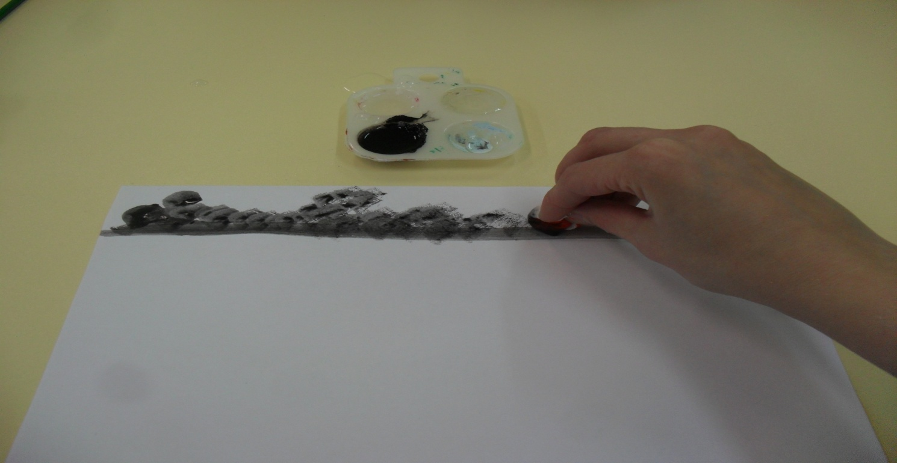
Лес и кустарники на линии горизонта готовы.

Важно помнить, что на дальнем плане предметы кажутся маленькими, а на ближнем переднем плане более крупными, отчетливыми. Теперь на переднем плане рисуем тампоном способом протяжки линию берега.
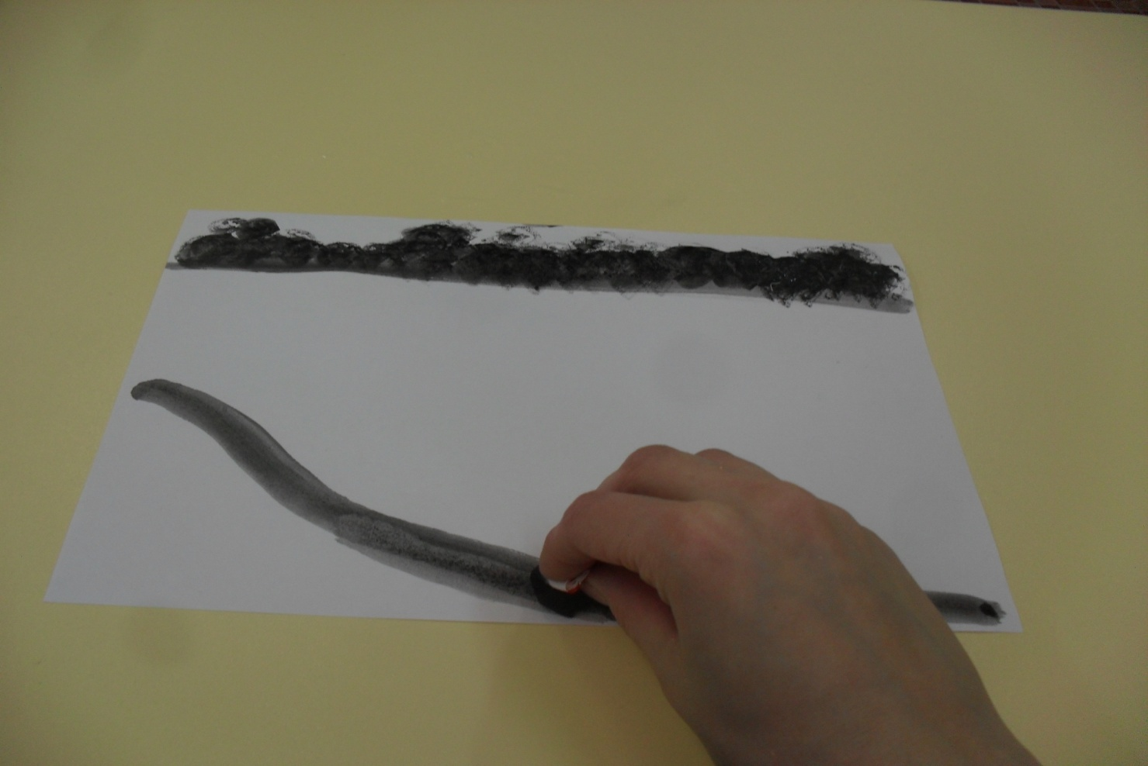
Берег готов
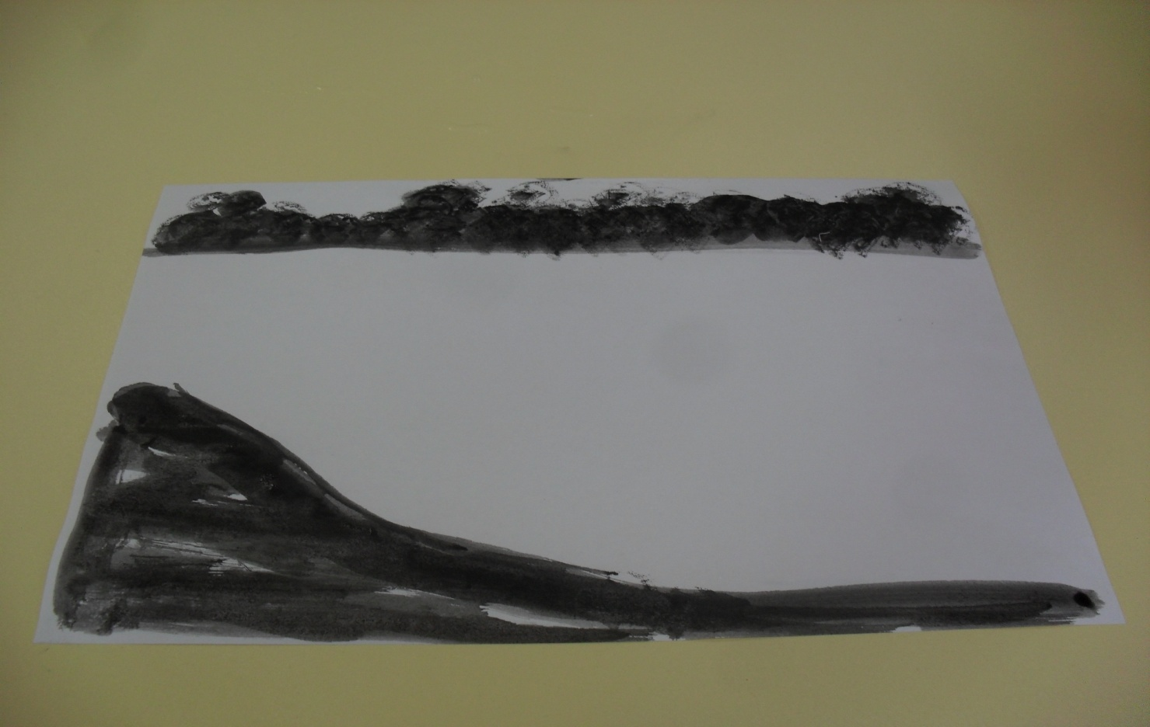
Приступаем к печатанию кустов.
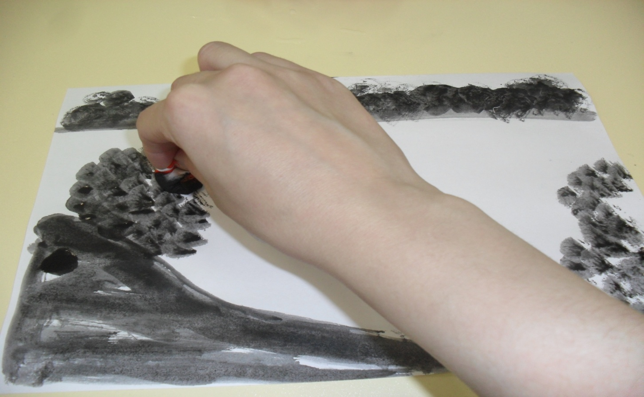
Кусты готовы.

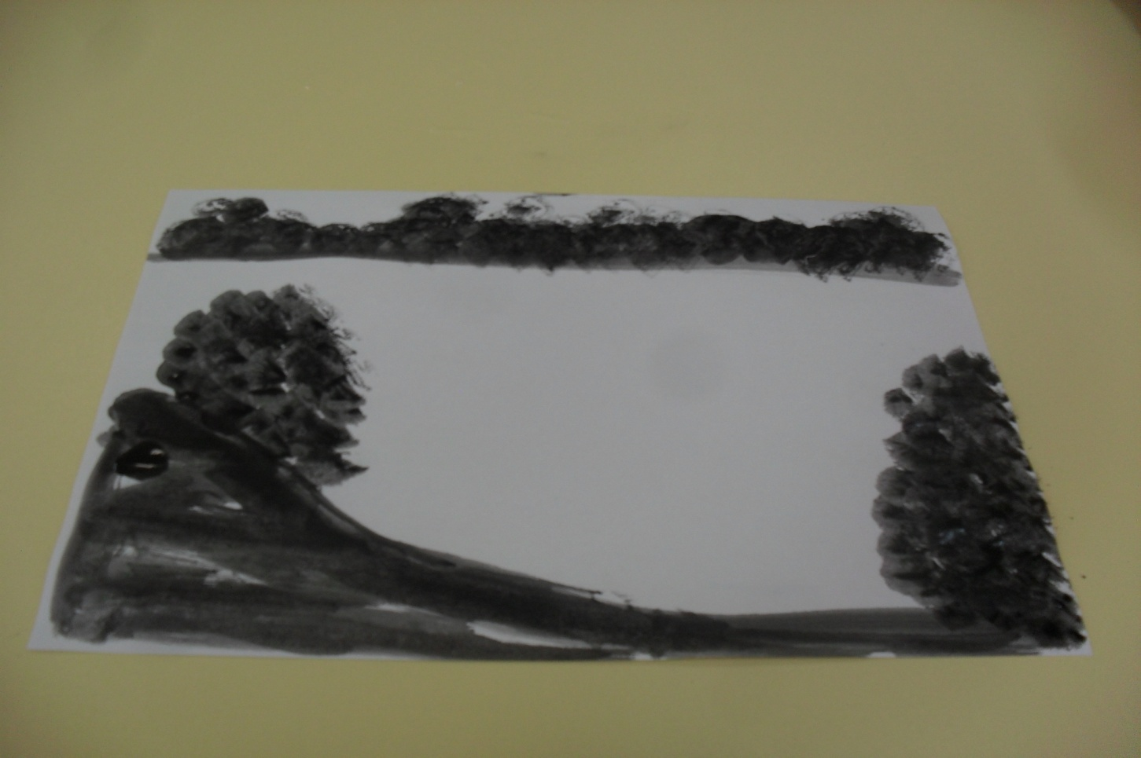

Рисуем способом протяжки, хаотичным размазыванием кусочком ткани на небе тучи или облака.
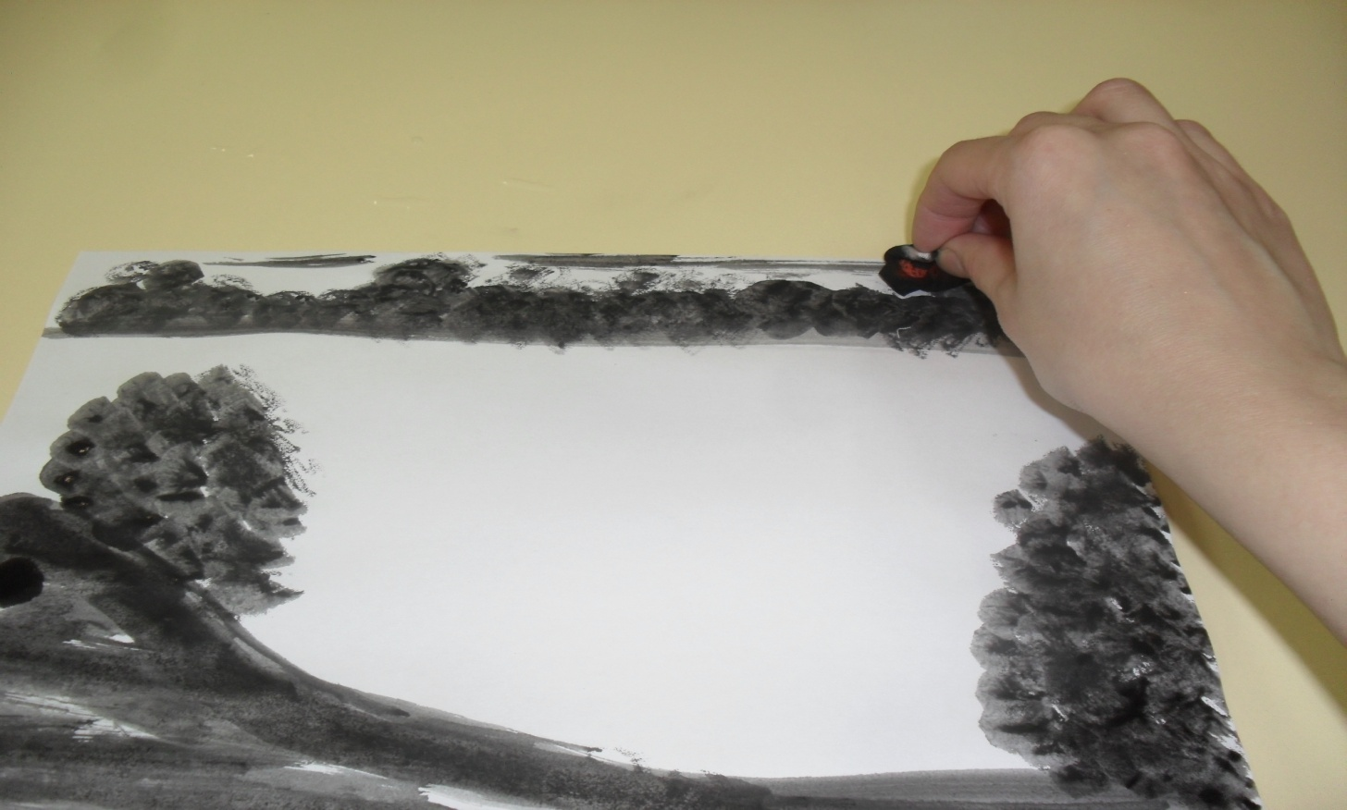
Тучи нарисовали.

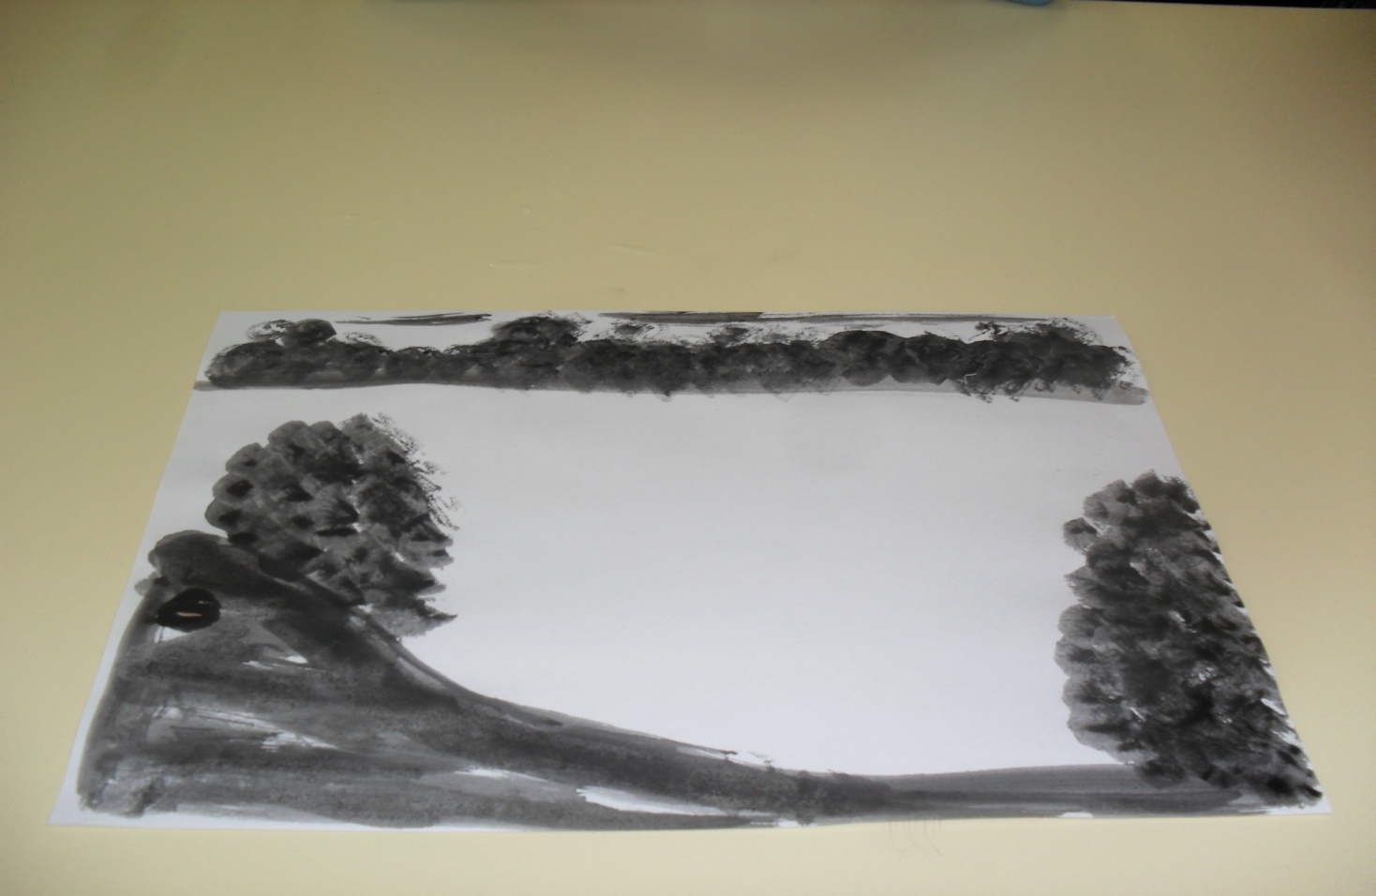

Приступаем к рисованию ряби на озере.

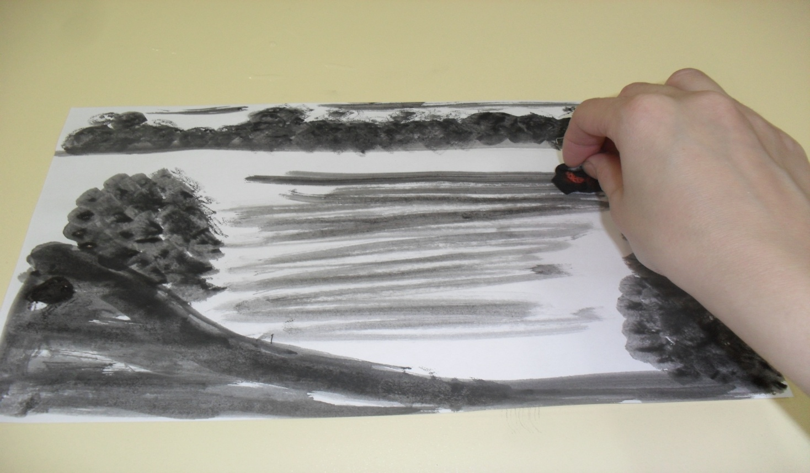
Рябь готова.
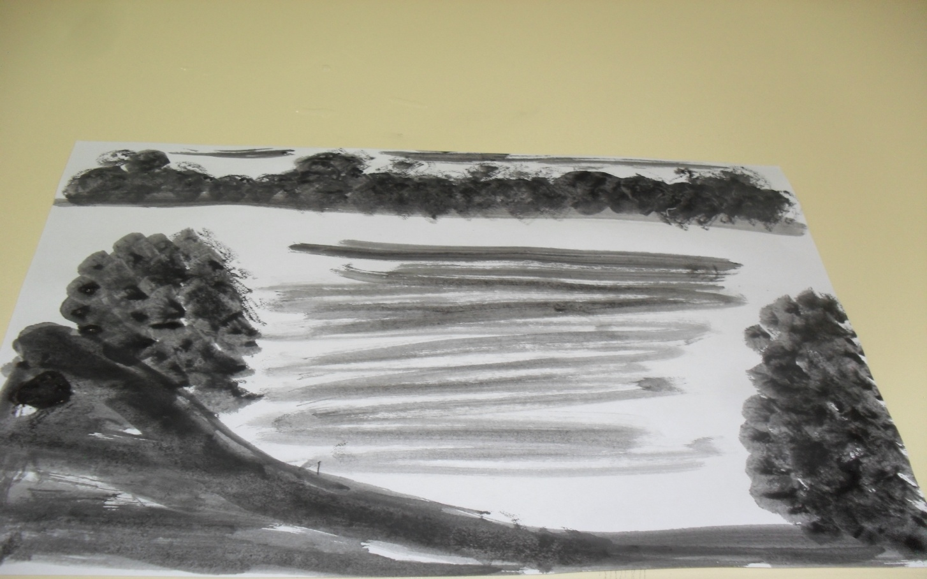
Теперь рисуем солнце и его отражение в воде.
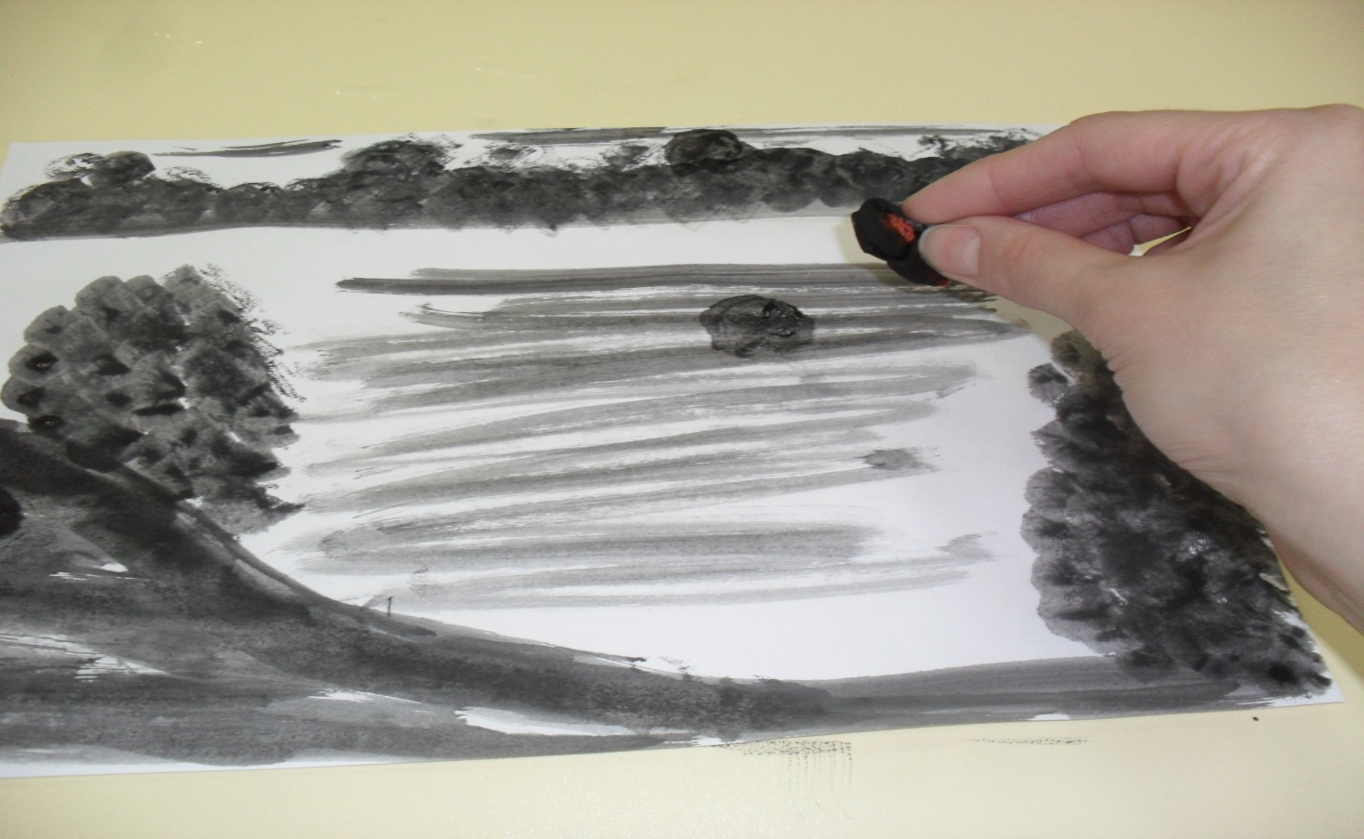
Солнце готово.

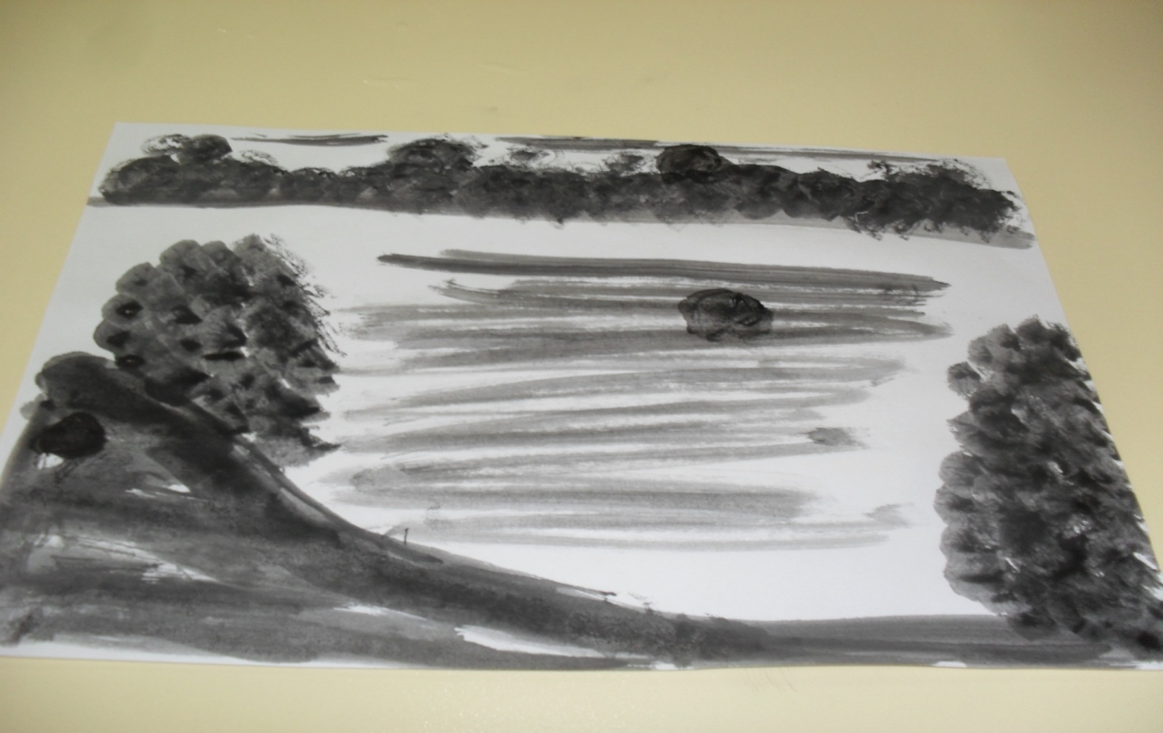

Рисуем отражение деревьев воде - печатаем примакивающими движениями рук.
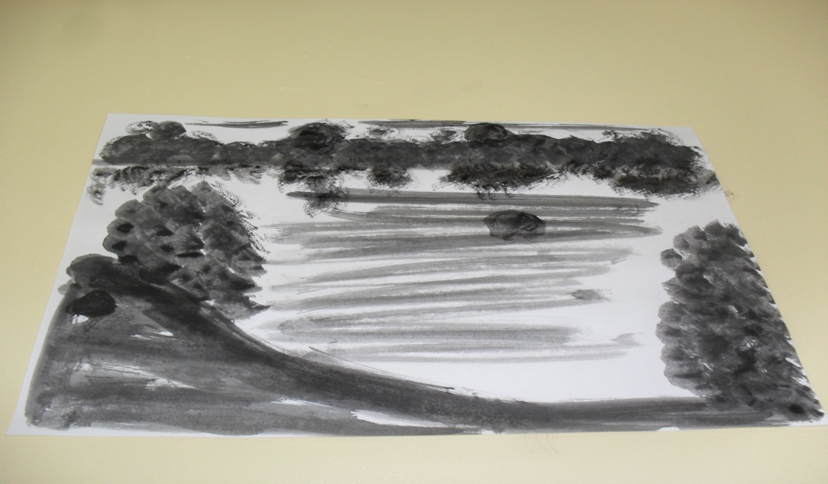
Отражения готовы.

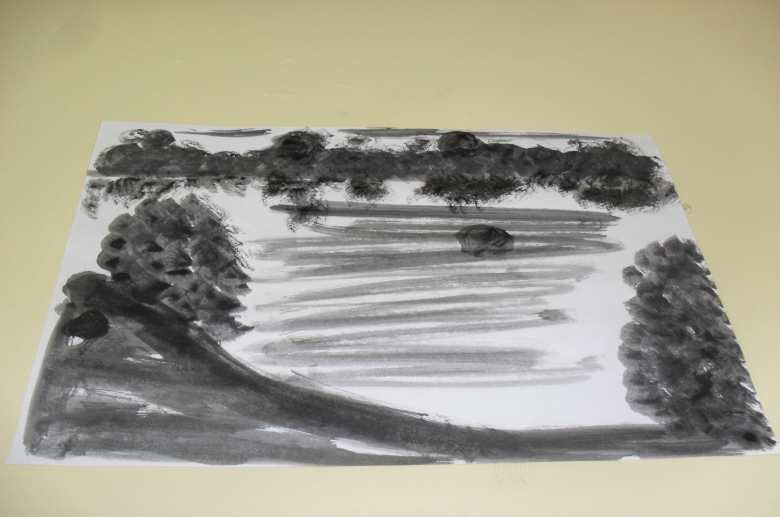

Чтобы уточнить и дополнить образ, кисточкой прорисовываем детали, веточки кустарника.
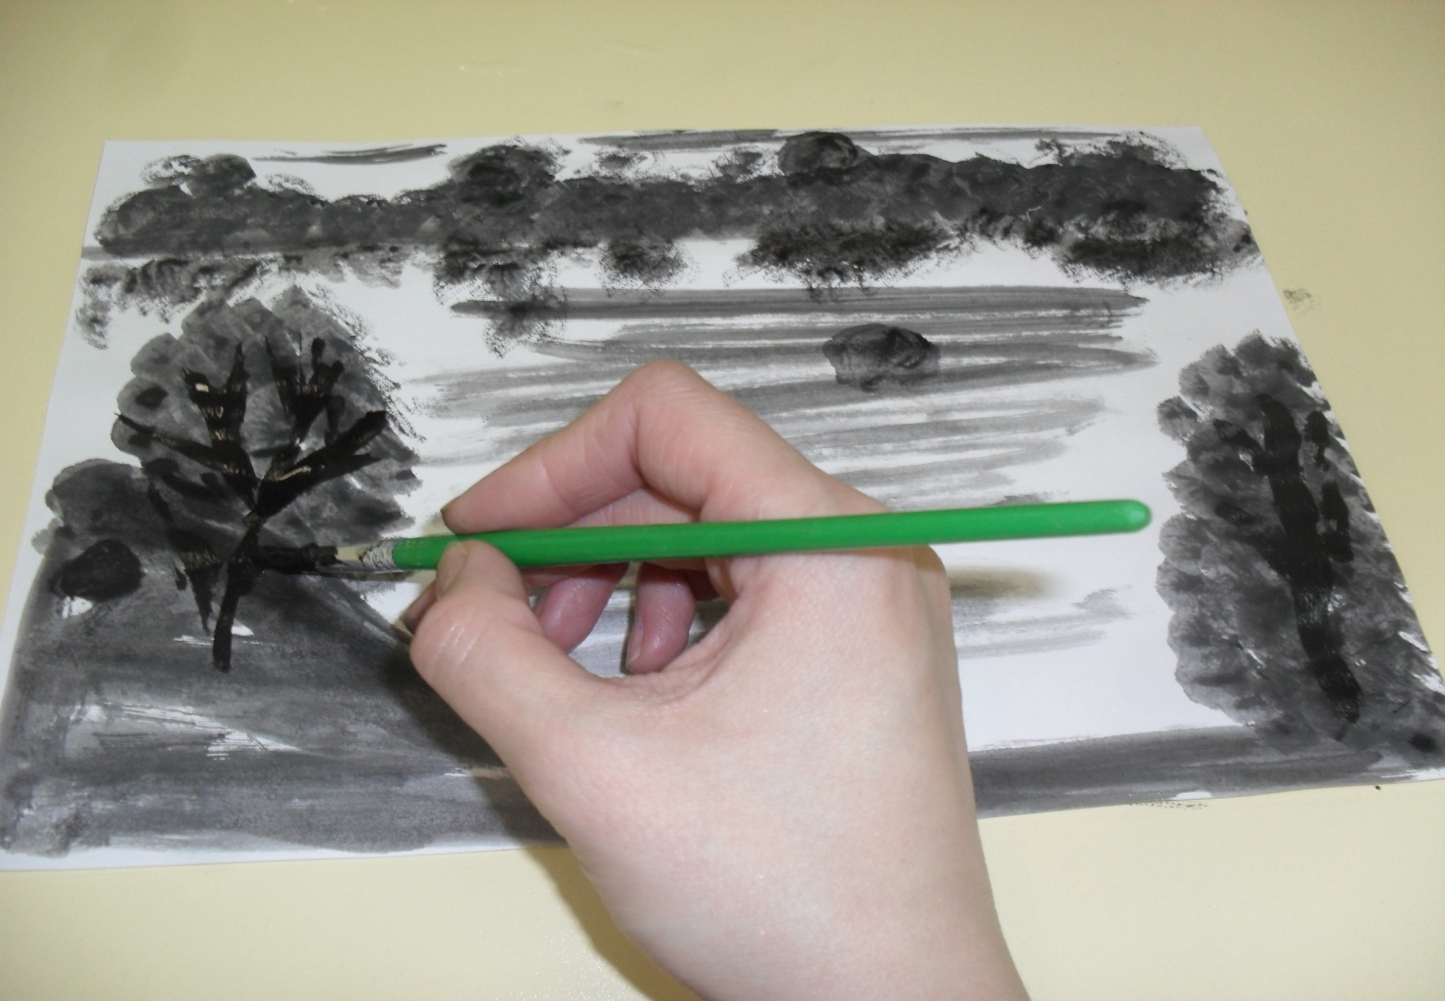
Рисуем вдали птиц и все что подскажет ваша фантазия.

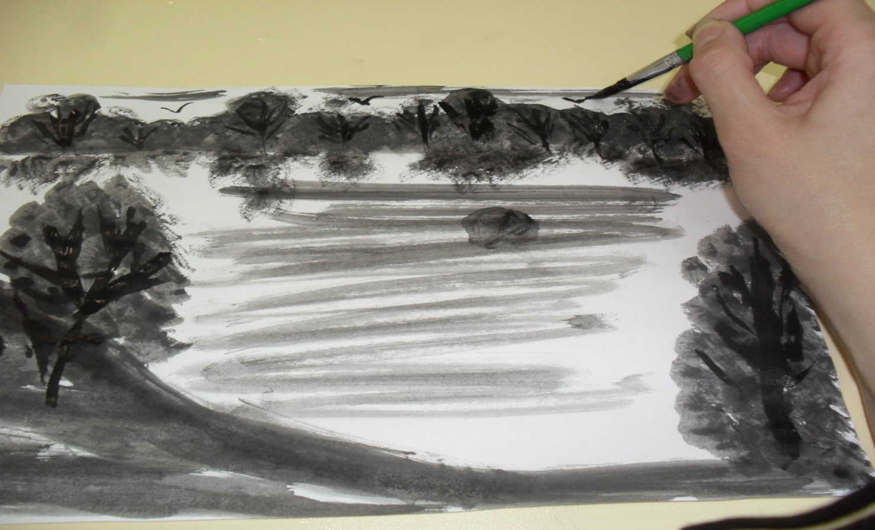

Наш пейзаж готов.

Дооформляем работу, приклеиваем ее с помощью белого клея ПВА на лист цветного картона.
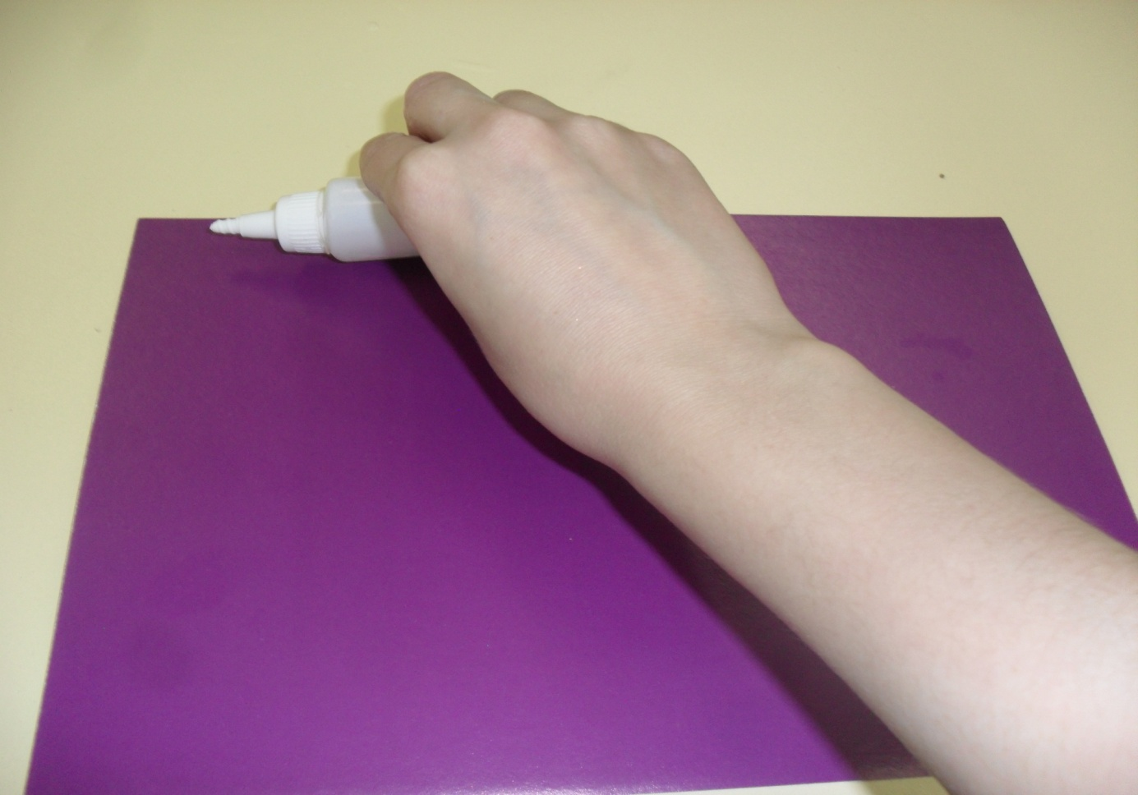
Всего лишь за несколько минут с помощью обычного кусочка ткани мы создали оригинальный пейзаж.

